# 开户流程

进入后台，点击用户管理  
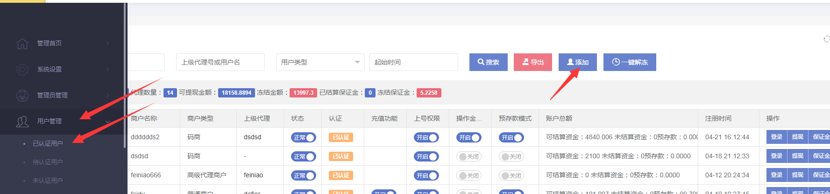  
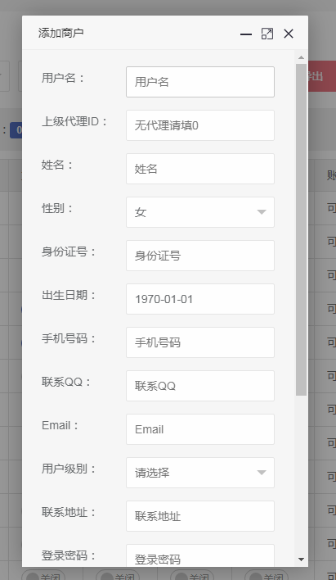  
这里需要说明一个地方，上级代理的问题：如果没有上级代理填写0；  
有上级代理，填写上级代理的ID  
上级代理ID 是平台显示的号-10000；  
例如 查询到他上级的商户号是10034  
那么这里填写的上级代理 为 34；

添加完成后给他认证和激活  
分别在未认证用户里面 点击认证  
冻结用户里面 点击激活 让他正常使用！